- Como son los flujos en el caso con baja inercia y alta inercia?
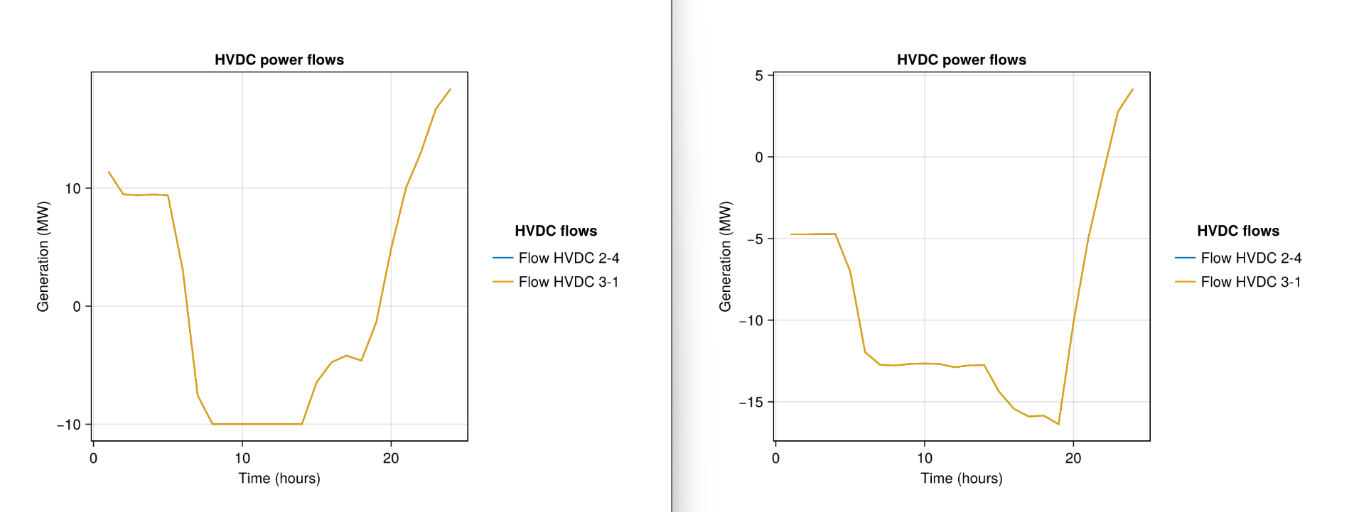
Se puede observar que en el caso con alta inercia a la izquierda, los flujos van en una dirección más coherente.
- Como son las perdidas de potencia en las áreas para el caso con baja inercia y alta inercia?
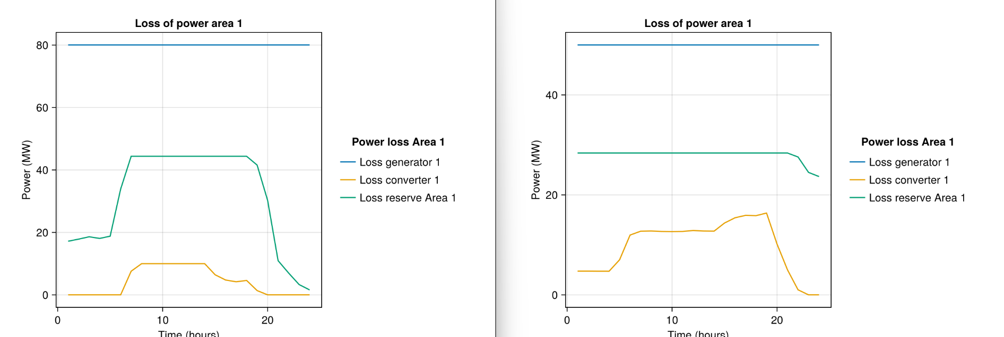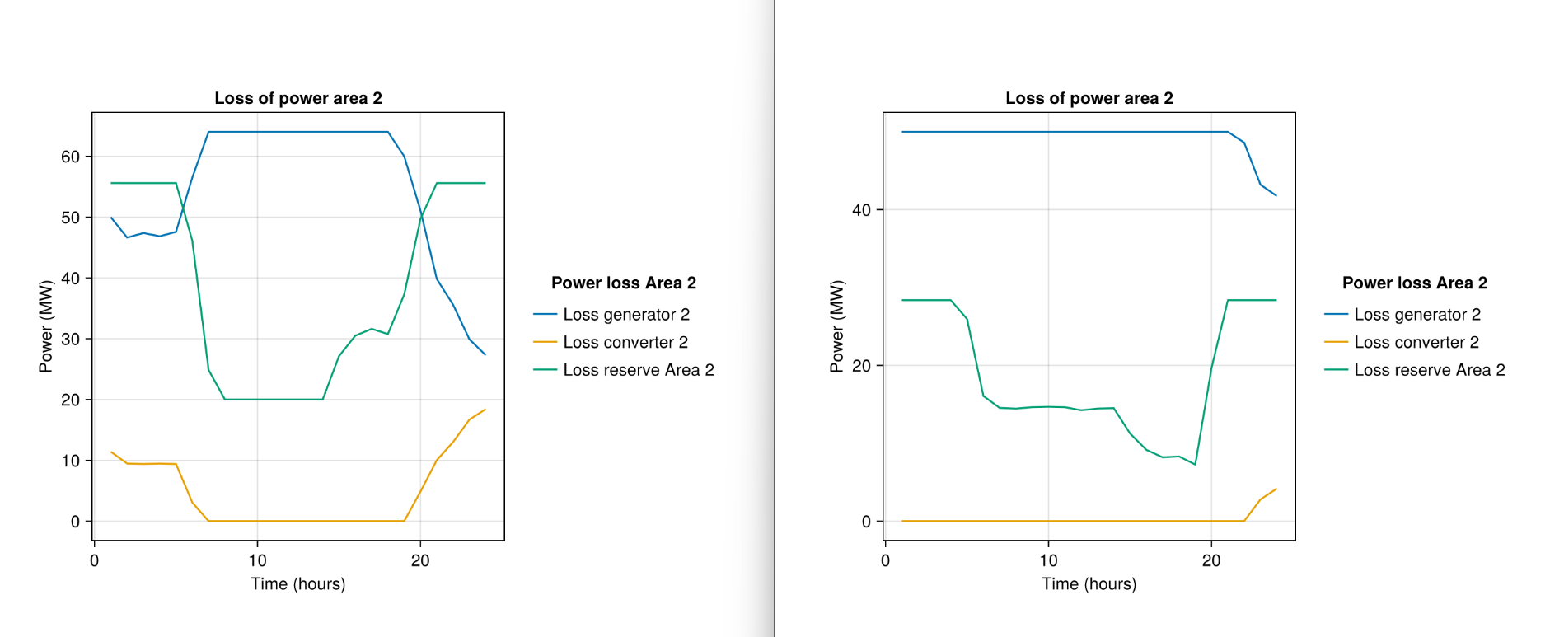

La perdida de potencia cuando hay mayor inercia es mayor que cuando hay menor inercia en ambas áreas.

Como es la generación
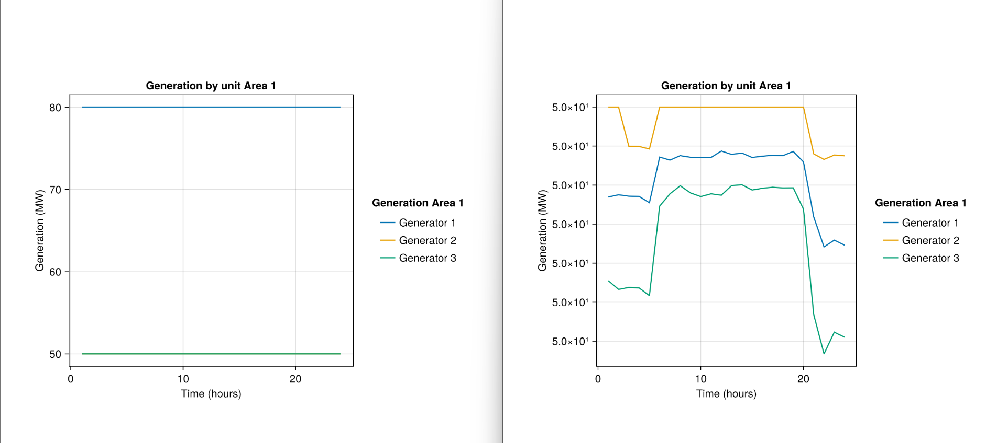
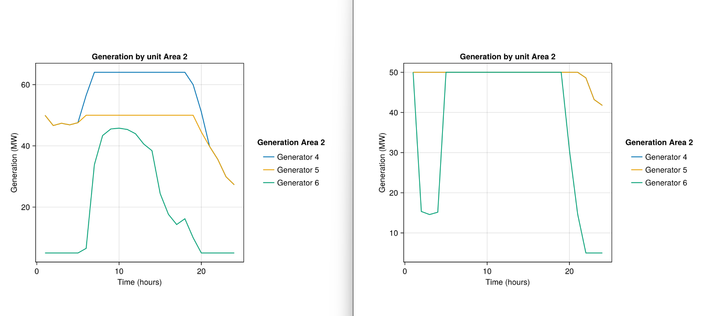
La inercia alta parece favorecer la generación de potencia en el área mas economica

